Nama : Farrel Novrizha Hidayat
NIM : 254107020076
Matkul : Praktikum Dasprom

Jobsheet 8
Percobaan 1: Review Perulangan 1
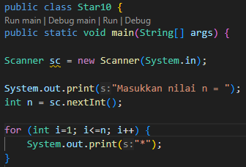
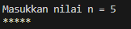
Pertanyaan :
1. Jika pada perulangan for, inisialisasi i=1 diubah menjadi i=0, apa akibatnya?
Mengapa bisa demikian?
= 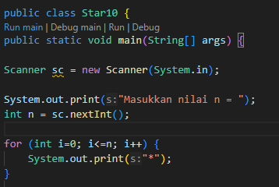
Karena output menitung jumlah keselurahan angka yang Dimana kalua i=1 berarti dimulai dari 1 sehingga memasukan n=5 menjadi 5 bintang, tetapi Ketika i=0 memasukkan n=5 maka output menghasilkan 6 bintang
2. Jika pada perulangan for, kondisi i<=n diubah menjadi i<n, bagaimana bentuk
outputnya jika input n = 5? Mengapa hasilnya berbeda?
= 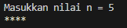output menjadi hanya 4 bintang karena i < n yang berarti hanya teroutput 1,2,3 dan 4 bintang sedangkan I <= n ter output 5 bintang karena sama dengan 5

3. Jika pada perulangan for, kondisi i <= n diubah menjadi i > n, apa akibatnya?
Mengapa bisa demikian?
= perulangan tidak akan berjalan karena tidak valid
4. Jika pada perulangan for, kondisi step i++ diubah menjadi i-- apa akibatnya?
Mengapa bisa demikian?
= perulangan ada terjadi looping yang tak terbatas, karena tidak ada Batasan untuk perulangan tersebut berhenti karena i- - bisa terus berkurang selama tidak dikasih Batasan

5. Jika pada perulangan for, step i++ diubah menjadi i += 2, bagaimana pola
outputnya jika input n = 6? Apa yang menyebabkan perubahan tersebut?
= 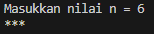 pola output akan bertambah 2 dan dimulai dari i=1, karena n=6 jadi perulangan hanya terjadi 3 kali
Percobaan 2: Bintang Persegi
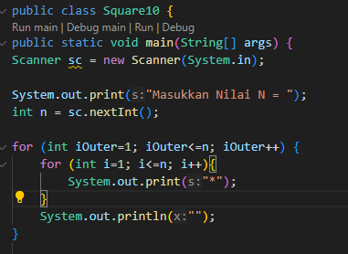
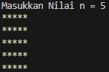
Pertanyaan :
- Perhatikan perulangan luar. Jika pada sintaks for, inisialisasi iOuter=1 diubah
menjadi iOuter=0, apa yang akibatnya? Mengapa bisa demikian?
=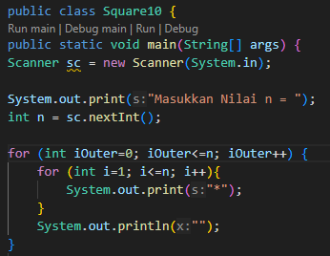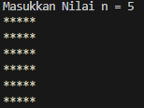
Baris bertambah menjadi 6 baris karena iOuter=0 dan n = 5 membuat jumlah barisan Bintang terhitung dari angka 0,1,2,3,4,5 menghasilkan output seperti diatas

2. Kembalikan program semula dimana inisialisasi iOuter=1. Kemudian perhatikan
perulangan dalam. Jika pada sintaks for, inisialisasi i=1 diubah menjadi i=0, apa yang
akibatnya? Mengapa bisa demikian?
= 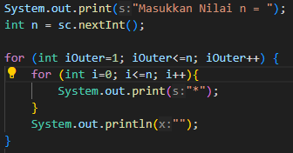 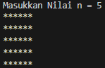
Kolom bertambah menjadi 6 kolom karena i=0 dan n=5 membuat jumlah kolom bintang terhitung sama seperti baris diatas menjadi dari 0,1,2,3,4,5 menghasilkan output seperti diatas

3. Apakah perbedaan kegunaan antara perulangan luar dengan perulangan yang berada
di dalamnya?
= perulangan diluar menghasilkan output menjadi baris(dari arah kiri ke kanan) dan perulangan dalam menghasilkan output menjadi kolom(dari atas ke bawah)

4. Mengapa perlu ditambahkan sintaks System.out.println(); di bawah
perulangan dalam? Apa akibatnya jika sintaks tersebut dihilangkan?
= maka tidak terjadi sebuah persegi melainkan hanya baris karena sintaks diatas yang membuat perulangan bisa menjadi baris dan kolom

5. Commit dan push hasil modifikasi Anda ke Github dengan pesan “Modifikasi Percobaan 2”
= 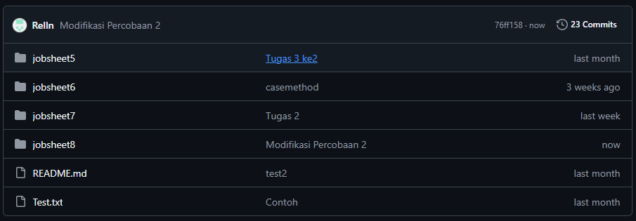

Percobaan 3: Bintang Segitiga
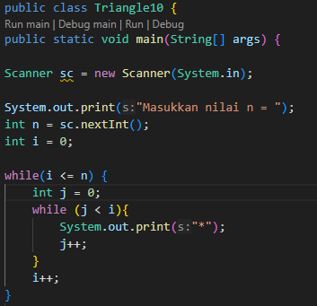
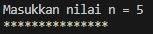
Pertanyaan :
1. Perhatikan, apakah output yang dihasilkan dengan nilai n = 5 sesuai dengan tampilan
berikut? 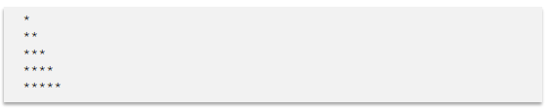
= tidak

2. Jika tidak sesuai, bagian mana saja yang harus diperbaiki/ditambahkan? Jelaskan
setiap bagian yang perlu diperbaiki/ditambahkan.
= 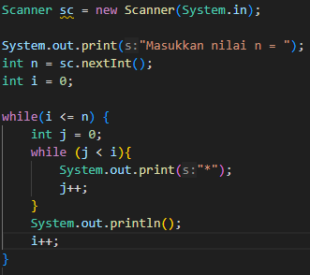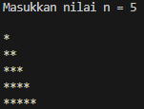
Perlu menambahkan sintaks System print out setelah kurung kurawal pertama untuk membuat baris dan kolom yang rapih dan menghasilkan output segitiga seperti diatas

3. Jelaskan peran masing-masing variabel i dan j dalam program ini. Mengapa j di-set
ulang ke 0 di awal setiap iterasi outer loop? Apa yang akan terjadi jika j tidak di-reset?
= Variabel i Berperan sebagai penghitung untuk perulangan luar (outer loop) dan mempresentasikan baris | Variabel j Berperan sebagai penghitung untuk perulangan dalam (inner loop) dan mempresentasikan kolom.
j tidak di-reset agar perulangan dalam (inner loop) dapat berjalan dari awal hingga akhir batasnya untuk setiap baris baru.
Jika j tidak direset maka perulangan dalam hanya akan dieksekusi sekali.

4. Commit dan push hasil modifikasi Anda ke Github dengan pesan “Modifikasi Percobaan 3”
= 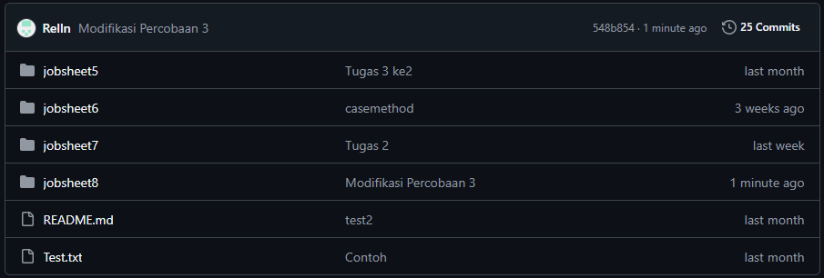

Percobaan 4: Studi Kasus Nilai Tugas Proyek Kelompok
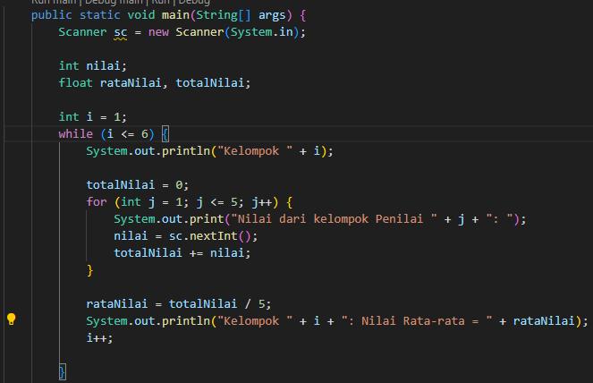
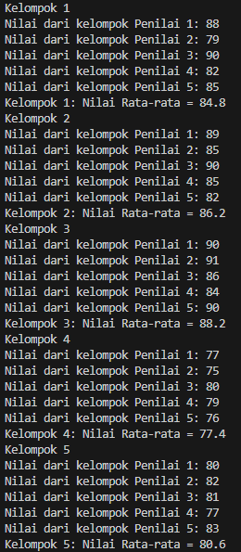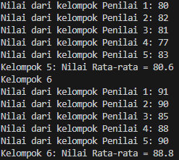
Pertanyaan :
1. Jelaskan apa yang terjadi pada variabel totalNilai di setiap iterasi outer loop dan
mengapa inisialisasinya (total = 0) berada di dalam outer loop, bukan di luar.
= diletakkan di dalam outer loop agar variabel tersebut berfungsi sebagai penghitung sementara yang spesifik untuk setiap kelompok data dan cara untuk memastikan penghitungan dimulai dari nol setiap kali Anda beralih ke set data (baris) yang baru

2. Modifikasi program di atas, sehingga dapat mencari kelompok dengan rata-rata nilai
tertinggi dan tampilkan nomor kelompok tersebut.
= 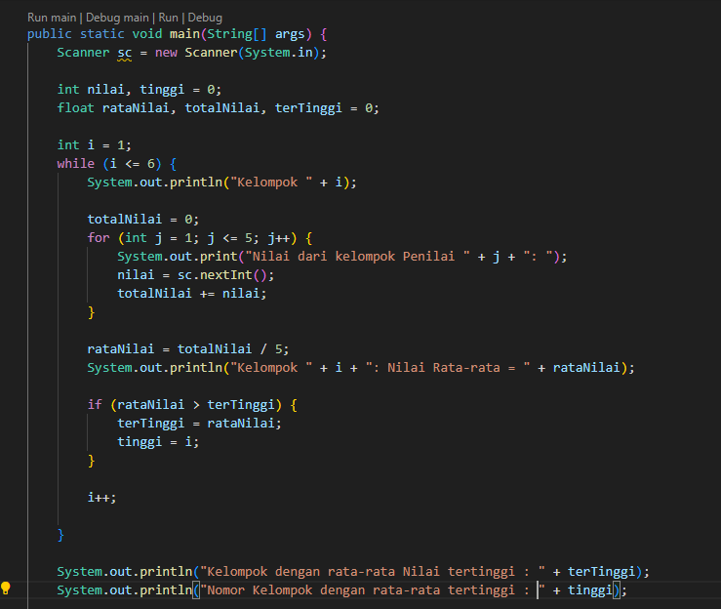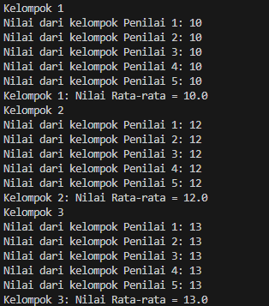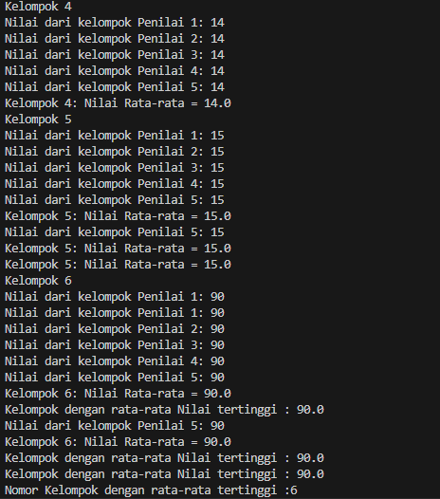
- Commit dan push hasil modifikasi Anda ke Github dengan pesan “Modifikasi
= 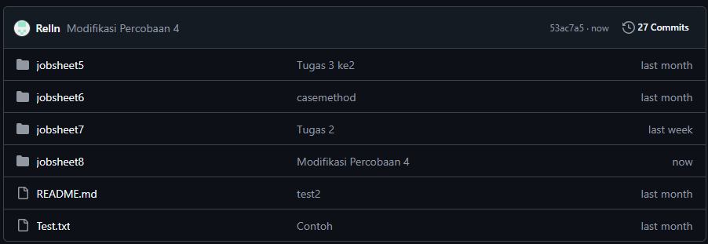

Tugas
- Buatlah program untuk menghitung dan menampilkan jumlah kuadrat bilangan 1 s.d
n. Gunakan perulangan bersarang. Berikut output yang diharapkan jika n pada rentang
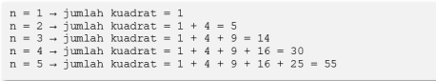
- s.d 5.

Commit dan push program Anda ke Github dengan pesan “Tugas 1”
=

- Buatlah program untuk mencetak tampilan persegi angka seperti di bawah ini berdasarkan input n (nilai n minimal 3). Contoh n = 3, dan n = 5
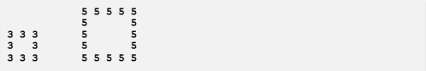
Commit dan push program Anda ke Github dengan pesan “Tugas 2”
=

- Sebuah jaringan kafe “Kopi Senja” memiliki beberapa cabang di berbagai lokasi kota. Untuk memantau kinerja operasional harian, manajemen membutuhkan data sederhana mengenai aktivitas penjualan di setiap cabang. Setiap hari, setiap cabang melayani sejumlah pelanggan, dan setiap pelanggan memesan satu atau lebih item, baik berupa makanan maupun minuman. Buatlah program untuk mencatat dan menghitung banyak pelanggan dan total item yang terjual pada masing-masing cabang. Karena sistem yang digunakan masih sederhana dan tidak menyimpan data historis, program hanya perlu mencatat secara langsung berapa banyak pelanggan yang dilayani dan berapa total item yang terjual di masing-masing cabang, tanpa perlu menyimpan nama pelanggan, jenis menu, atau detail lainnya. Program akan meminta input jumlah cabang terlebih dahulu. Lalu untuk setiap cabang, operator memasukkan jumlah pelanggan yang datang hari ini. Selanjutnya, untuk setiap pelanggan, operator memasukkan jumlah item yang dipesan. Program kemudian menghitung dan menampilkan ringkasan penjualan per cabang, serta total keseluruhan dari seluruh cabang pada akhir sesi. Berikut adalah contoh input dan output program:
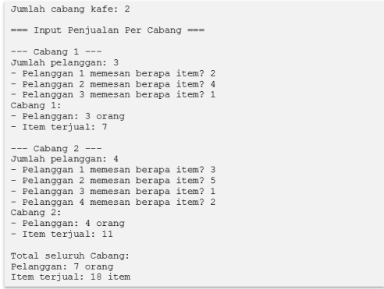
Commit dan push program Anda ke Github dengan pesan “Tugas 3”
=

